## Yêu cầu phần cứng: Máy tính dùng hệ điều hành Windows hoặc MacOS

Máy win: Chip corei5 hoặc corei7, ram >= 8 Gb.

Máy mac: bất kỳ.

## Cài đặt java 8 hoặc java 11 cho MAC/ Windows

Vào link <https://www.oracle.com/java/technologies/javase/javase8-archive-downloads.html>

<https://www.oracle.com/java/technologies/javase/jdk11-archive-downloads.html>

Tải bộ cài cho windows hoặc mac tương ứng, ví dụ cho win:

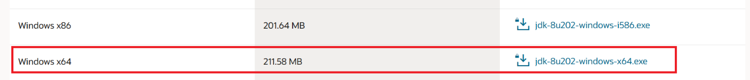

## Cài đặt java home và path variable cho máy windows

<https://mkyong.com/java/how-to-set-java_home-on-windows-10/>

* Ấn phím windows và nhập SystemEnvironment

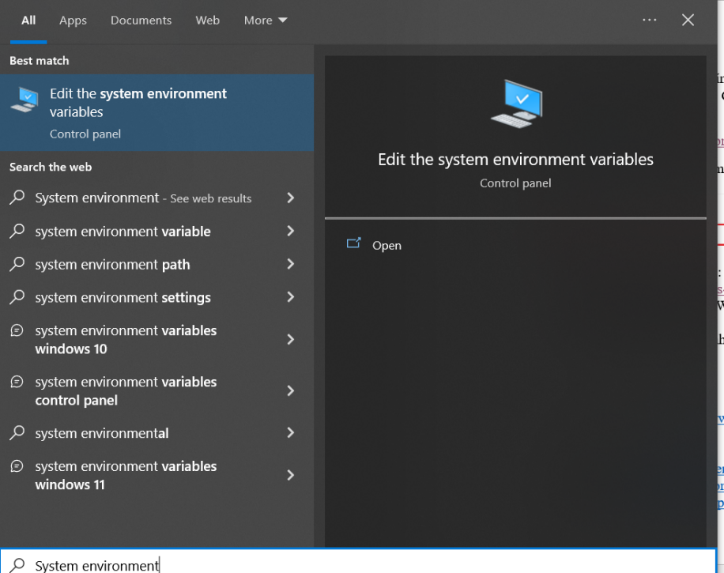

* Chọn Edit system environment sau khi search

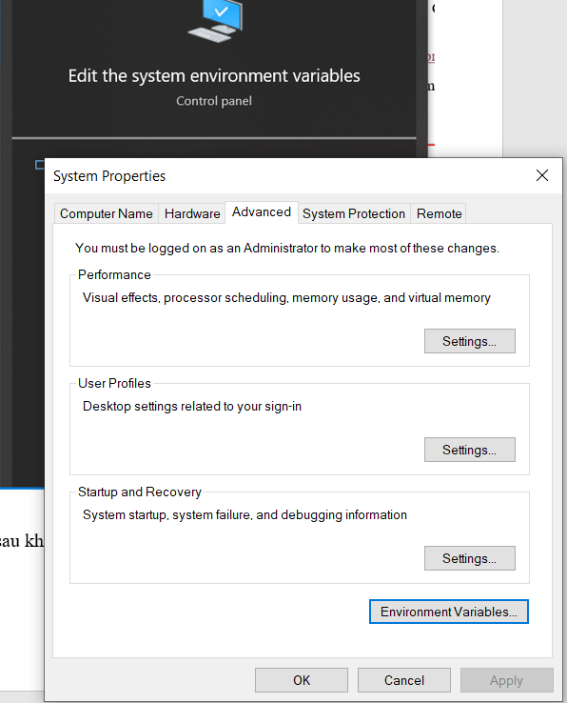

* Click vào Environment Variables

Ấn vào New... button để add biến mới JAVA_HOME  và chỉ đến JDK folder đã được installed ở bước 2

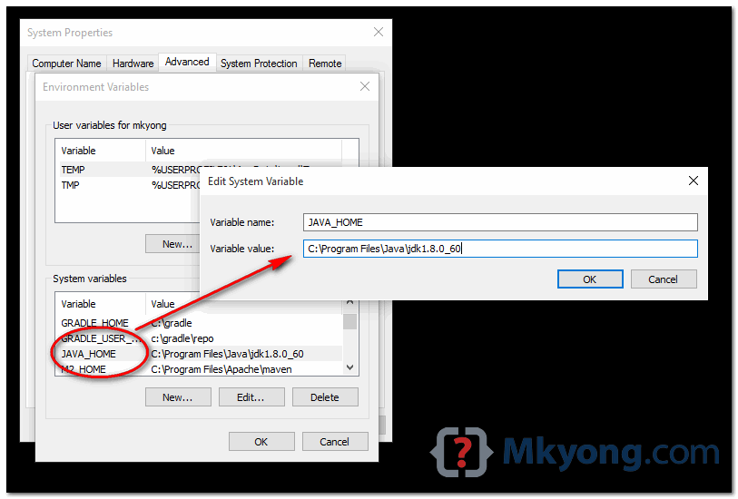

Chú ý:

Không thêm \bin folder, chỉ đến đường dẫn của JDK

**Correct – C:\Program Files\Java\jdk1.8.0_60**

Wrong – C:\Program Files\Java\jdk1.8.0_60\bin

* Cập nhật PATH của system varaiable

Trong System variables, tìm PATH, ấn edit... button :

Tìm đến cuối cùng của Path và thêm vào giá trị %JAVA_HOME%\bin;

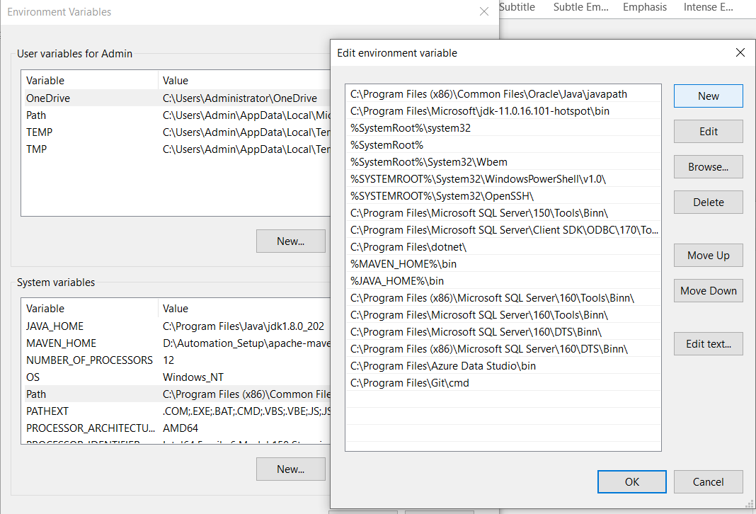

* Ấn Ok
* Restart máy để cập nhật Path mới

Command để verify sau khi cài đặt:

java –version

mvn –version

echo %java_home%

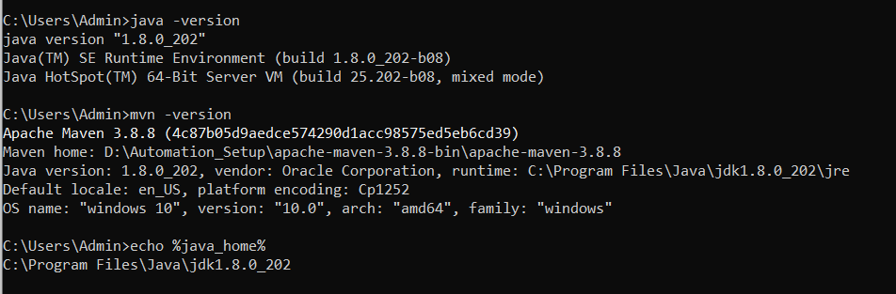

## Cài đặt java home và path variable cho máy MacOS

* Kiểm tra máy của bạn dùng **bash or zsh?**  
  Biến môi trường trên máy Mac cần được tạo trong file shell của máy.
* We can print the $SHELL environment variable to determine the current shell you are using.

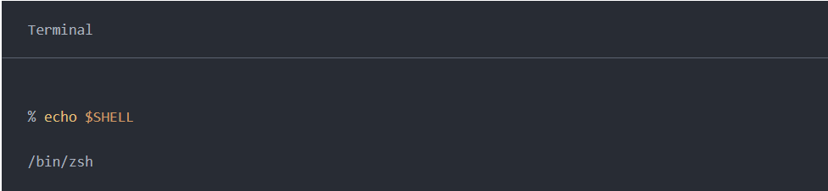

* For bash shell, we can put the environment variables at ~/.bash_profile or ~/.bashrc.
* For zsh shell, we can put the environment variables at ~/.zshenv or ~/.zshrc.

Bước 1: kiểm tra thư mục Java SDK Home:

Mở terminal và chạy command:

/usr/libexec/java_home hoặc

/usr/libexec/java_home -V

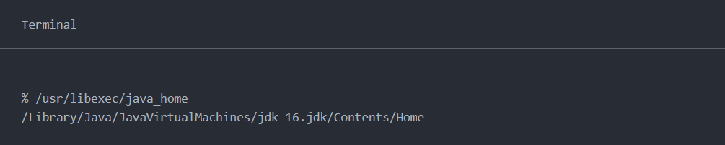

Bước 2: edit shell file trên terminal.

* Nếu bạn dùng zsh shell, chạy command: vim ~/.zshrc
* Nếu bạn dùng bash shell, chạy command: vim ~/.bash_profile

Để bật chế độ edit, bạn nhấn phím i, sau đó append chuỗi sau vào terminal:

export JAVA_HOME=$(/usr/libexec/java_home)

export PATH=$PATH:$MAVEN_HOME/bin

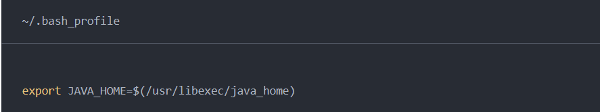

Tiếp theo, ấn phím ESC sau đó nhập “:wq” để save và đóng file

Bước 3: soure đến file shell và kiểm tra cài đặt thành công bằng 2 commands sau:

source ~/.zshrc

echo $JAVA_HOME

hoặc:

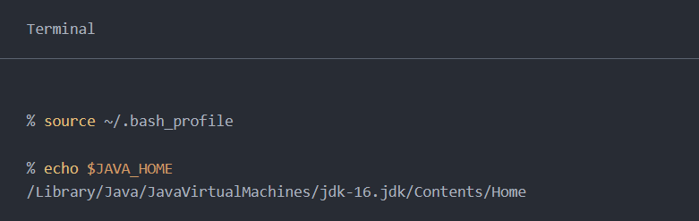

Tham khảo: <https://mkyong.com/java/how-to-set-java_home-environment-variable-on-mac-os-x/>

## Cài đặt Eclipse cho Mac và Windows

Vào link <https://www.eclipse.org/downloads/> và tải eclipse mới nhất

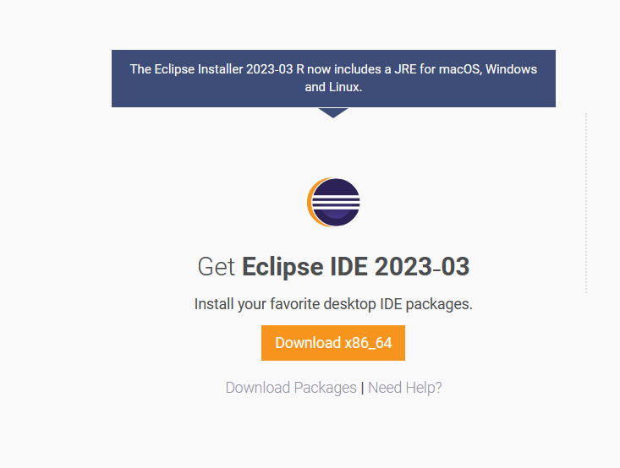

Sau khi tải xong, double click vào file eclipse-inst-jre-win64.exe để tiến hành cài đặt.

**Step 1)** Click on Run button

[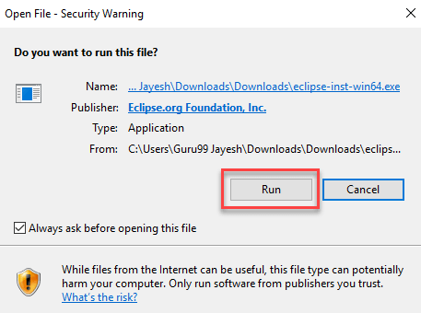](https://www.guru99.com/images/2/041720_1109_HowtoDownlo6.png)

**Step 2)** Click on “Eclipse IDE for Java Developers”

[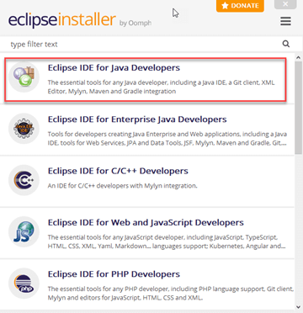](https://www.guru99.com/images/2/041720_1109_HowtoDownlo7.png)

**Step 3)** Click on “INSTALL” button

[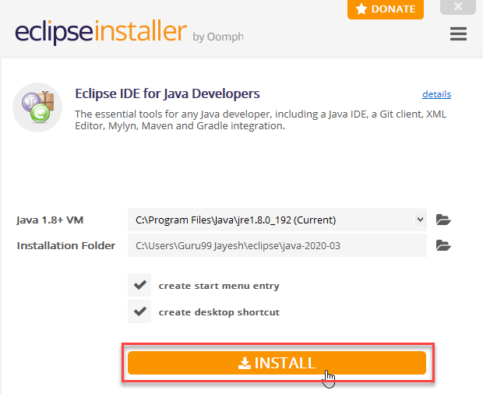](https://www.guru99.com/images/2/041720_1109_HowtoDownlo8.png)

**Step 4)** Click on “LAUNCH” button.

[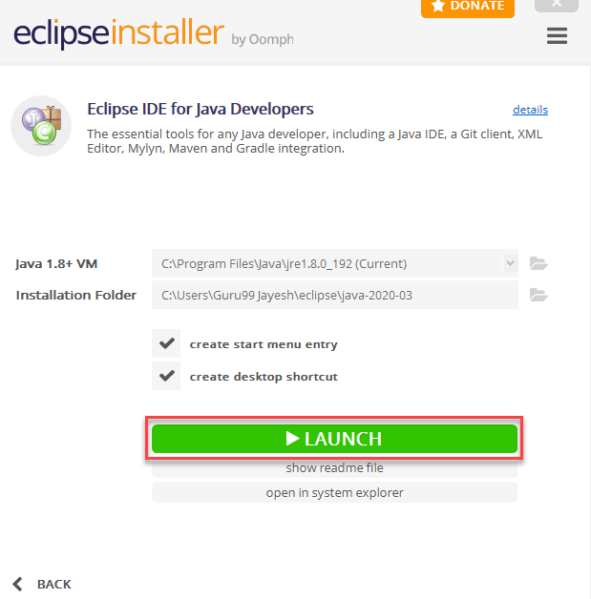](https://www.guru99.com/images/2/041720_1109_HowtoDownlo9.png)

**Step 5)** Click on “Launch” button.

[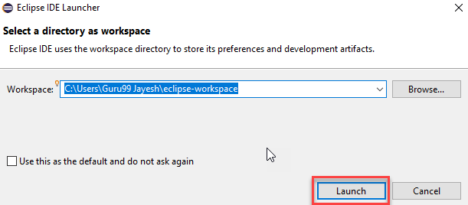](https://www.guru99.com/images/2/041720_1109_HowtoDownlo10.png)

**Step 10)** Click on “Create a new Java project” link.

[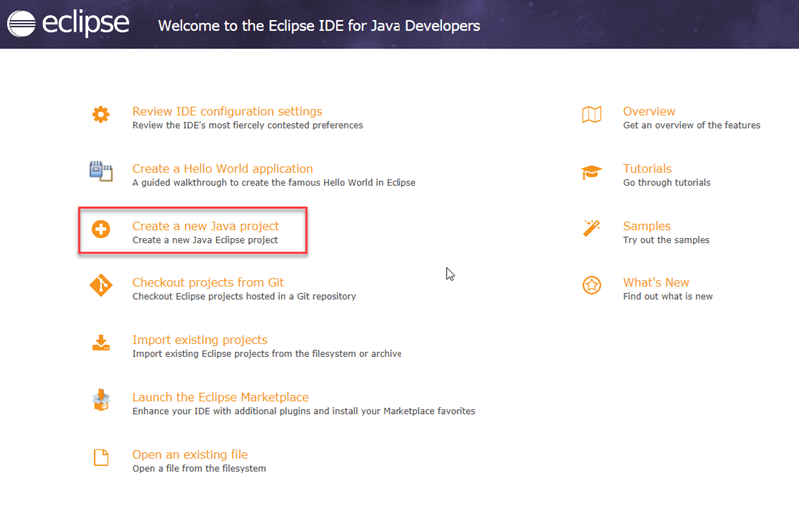](https://www.guru99.com/images/2/041720_1109_HowtoDownlo11.png)

**Đến đây là bạn đã cài đặt xong và mở Eclipse thành công.**

**Thử code hàm in ra dòng chữ “Hello world” nhé.**

Reference <https://www.guru99.com/install-eclipse-java.html>

## Cài đặt TestNG cho eclipse

**Step 1)** Mở Eclipse Help & install new software

Mở Eclipse.

1. On the menu bar, click Help.
2. Choose the “Install New Software…” option.

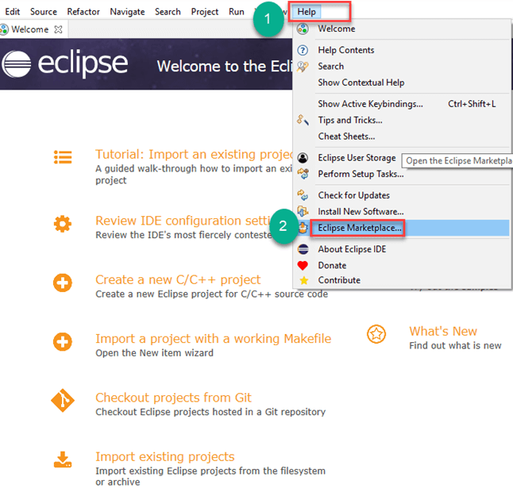

**Step 2)**Nhập ‘TestNG’ vào Find option để search,  
Sau khi ra kết quả, ấn vào nút installation.

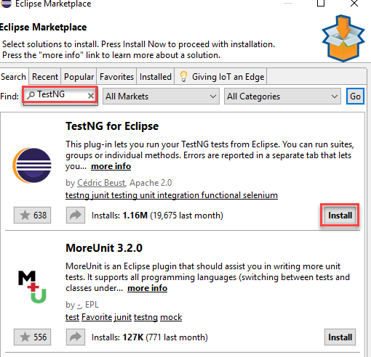

**Step 3)**Xác nhận quá trình cài đặt bằng cách ấn vào nút Confirm như hình:

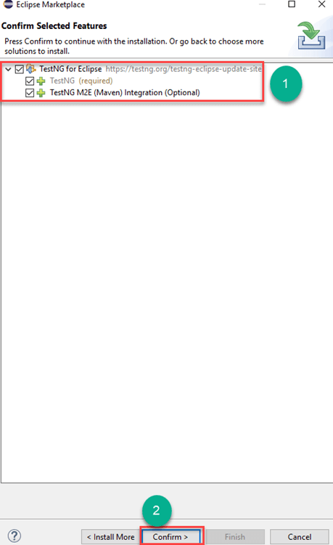

**Step 4)** Accept the license agreement

1. Ấn vào radio button “I accept the terms of the license agreement”
2. Click on Finish.

Sẽ cần đợi một vài phút để quá trình cài đặt hoàn tất.

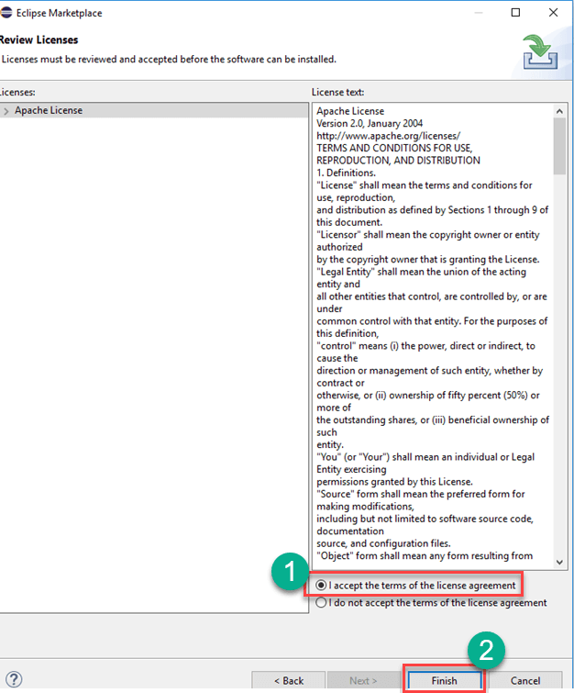

**Step 5)**Đợi đến khi progress bar xanh hết.

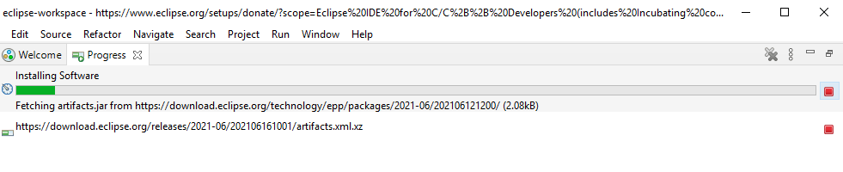

**Step 6)**Bỏ qua cảnh báo bảo mật nếu xảy ra

Nếu bạn gặp cảnh báo Bảo mật, ấn vào “Install Anyway”.

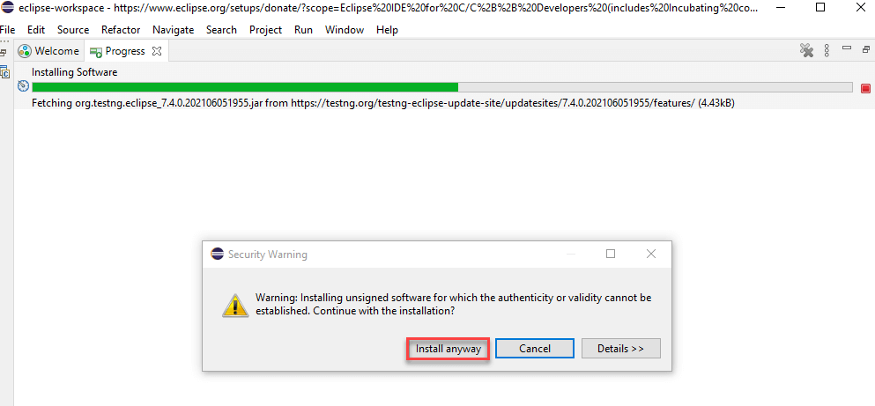

Hoặc pop-up sau, ấn vào checkbox Always trust all authorities:

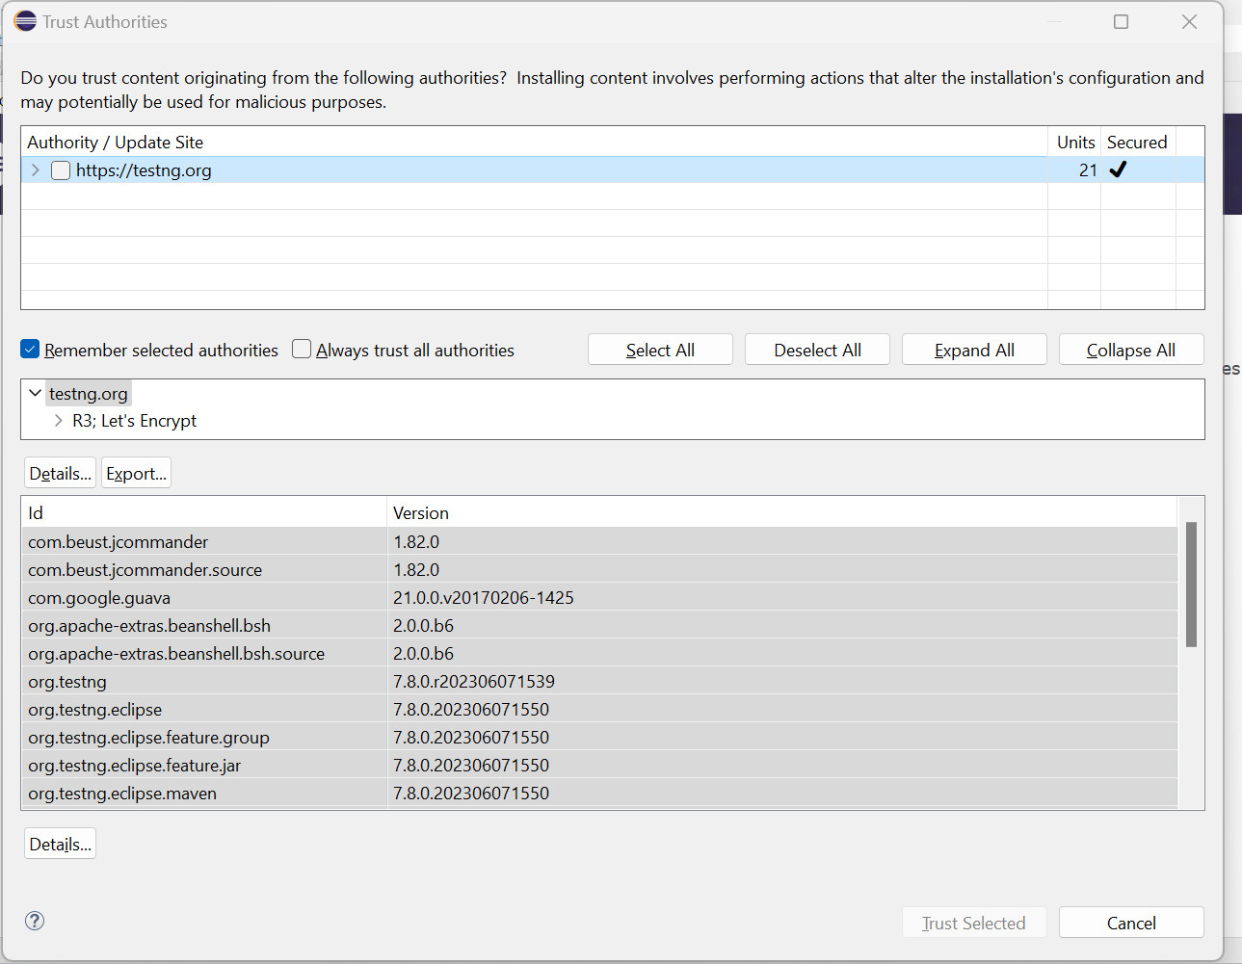

Rồi ấn vào Trust Selected

**Step 7)** Kết thúc quá trình cài đặt và restart eclipse.

Khi Eclipse hiện lên pop-up hỏi như ảnh dưới, click “Restart now.”

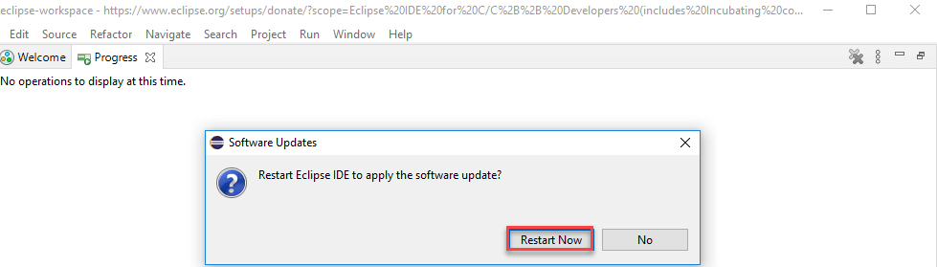

**Step 8)** Kiểm tra TestNG đã cài đặt thành công hay chưa

Sau khi restart, kiểm tra bằng cách Click Window > Show View > Other.

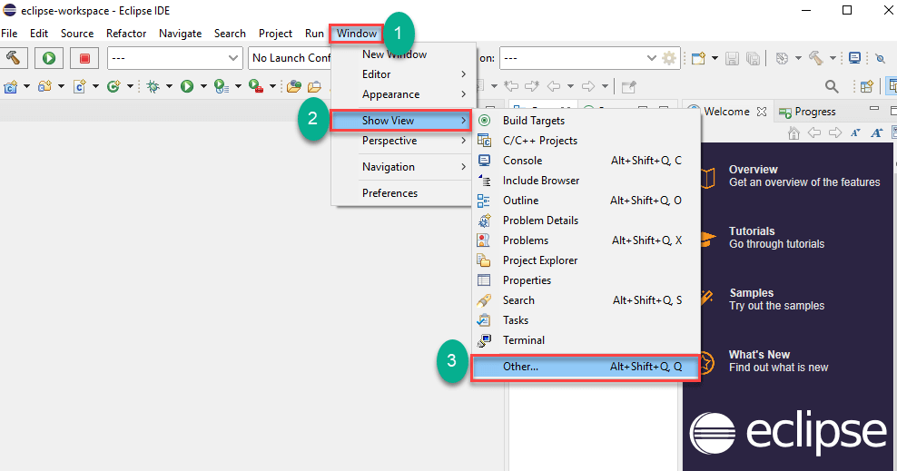

Nếu cài đặt thành công thì sẽ có TestNG trong Java như hình dưới:

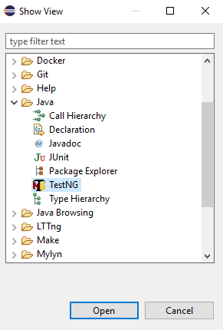

That’s it on how to add TestNG in Eclipse.

## Cài đặt TestNG cho IntelliJ

Cài đặt TestNG cho Intellij: Tham khảo <https://www.toolsqa.com/testng/install-testng/>

IntelliJ is yet another IDE for running the TestNG test cases other than Eclipse. Intellij requires dependencies to be downloaded externally or through a direct link (if it is a Maven Project). Since we will be running tests on Java, we need to download external TestNG Jar File onto our system.

***How To Download TestNG Jar?***

TestNG Jar is very easy to install. Visit [***Maven Repositories***](https://mvnrepository.com/) and search for TestNG in the search bar.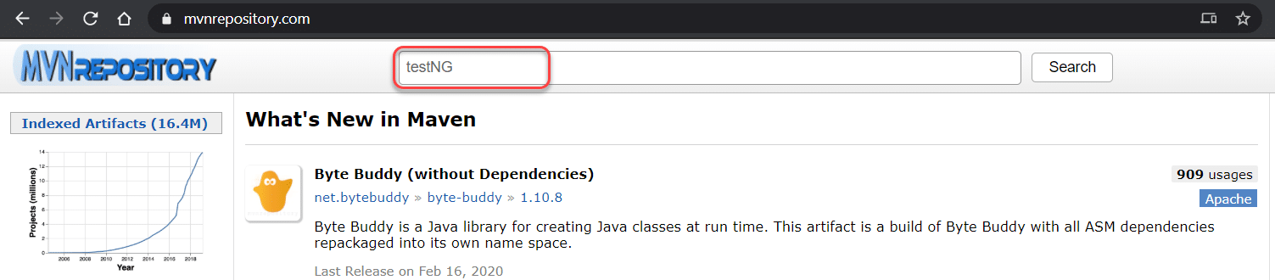

Open the ***TestNG*** Jar link in the search results.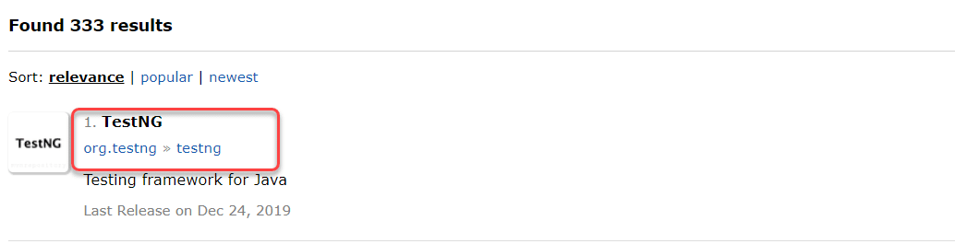

Select the latest release version that you see. I will use 7.1.0 as its the latest version I have.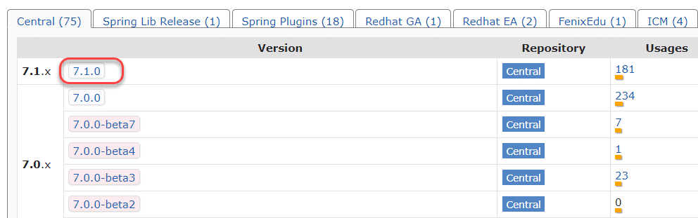

Select the "***jar***" link to download the TestNG jar onto your local system.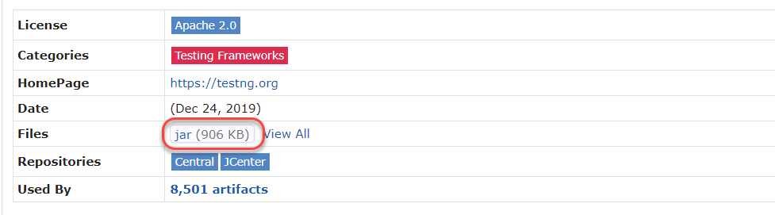

It will download the TestNG jar file in your system. Now we need to add this jar to IntelliJ so that we can use it in our TestNG tests later in the tutorial.

Once the TestNG Jar file is downloaded to your system, follow these steps:

Navigate to ***File -> Project Structure*** in IntelliJ (Ctrl + Alt + Shift +S).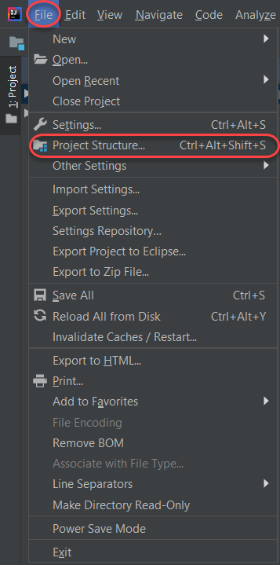

Open ***Modules*** panel.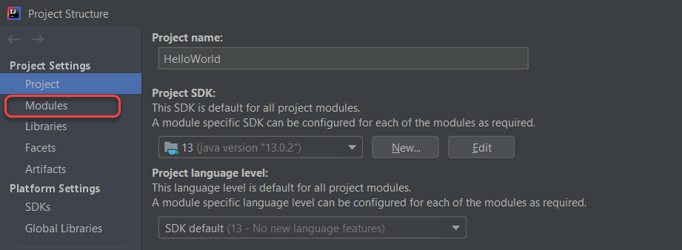

Go to the ***dependencies*** tab.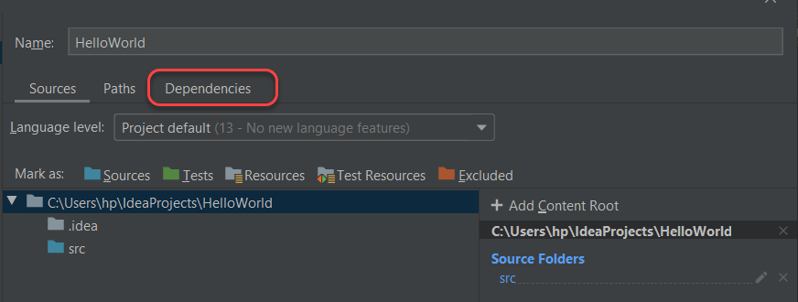

Click the "***+***" sign to add a new dependency and then select "***JARs or directories***".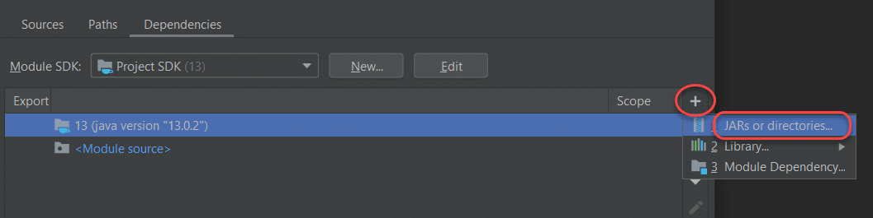

Write the path where you downloaded the jar file or navigate directly through the GUI and.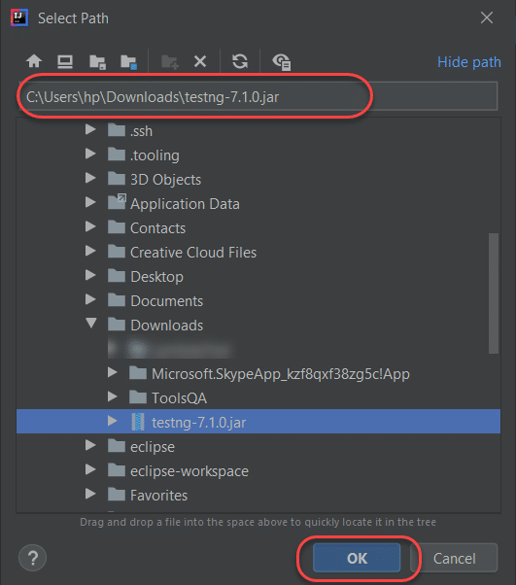

Select ***Okay*** in the returning panel, and you will have your TestNG installed in IntelliJ.

It was all in the installing section, and honestly, it was quite easy.

In this course about [***TestNG***](https://www.toolsqa.com/testng/testng-tutorial/), we will be going ahead with Eclipse and will run TestNG test cases in Eclipse. It is totally up to you what IDE you want to go ahead with as there is not so much difference between the two.

## Tải Chrome driver để sau này dùng khi tạo project trên eclipse

Mở chrome và xem chrome version của bạn:

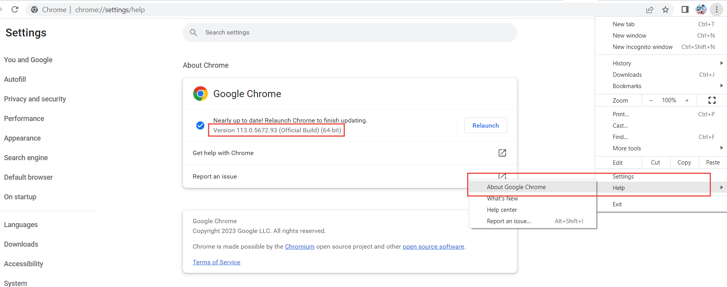

Mở link <https://chromedriver.chromium.org/downloads>và tải Chrome driver version tương ứng:

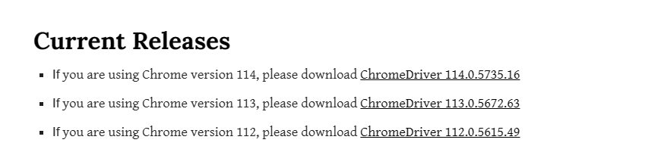

## Add Maven vào eclipse, IntelliJ

* Nếu bạn dùng IntelliJ, maven đã được tích hợp sẵn mặc định nên không cần cài đặt.
* Cài đặt trên eclipse: chúng ta sẽ code trên project kiểu maven. Maven là một tool quản lý dự án mạnh, nó dựa trên POM (project object model) file để quản lý các libs dependence cần dùng cho dự án automation test và các dự án development. Nó được dùng để build, **tự động** tải và import các libs dependence và tạo các tài liệu (test-output.html, chụp ảnh screenshot,…) rất nhanh chóng và hiệu quả => Sẽ học chi tiết hơn trong bài 7.

Cách add Maven vào eclipse: <https://www.toolsqa.com/maven/how-to-install-maven-eclipse-ide/>

*Click* on the ***Help*** from the top menu in ***Eclipse*** and select '*Install New Software*'.

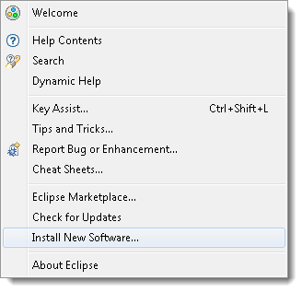

* Click on the ***Add*** button on the newly opened window.

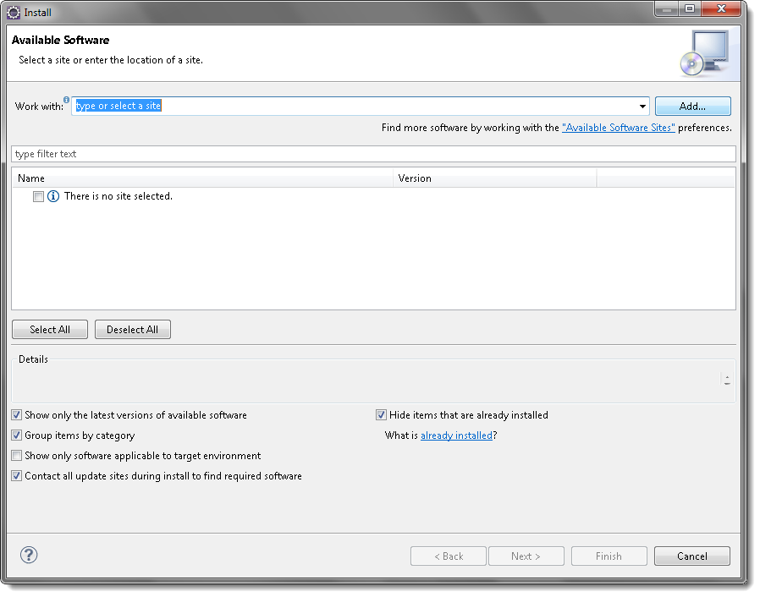

* In the *Name box*, type '*Maven*' and in the *Location box*, type <https://archive.eclipse.org/technology/m2e/releases/2.1.1/>

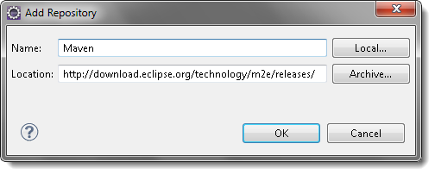

***Note****: The URL is the location where you can download the Maven for Eclipse*.

* A *check-box* will appear in the pop window, ***Check*** the *check-box* and *click* on the ***Next*** button.

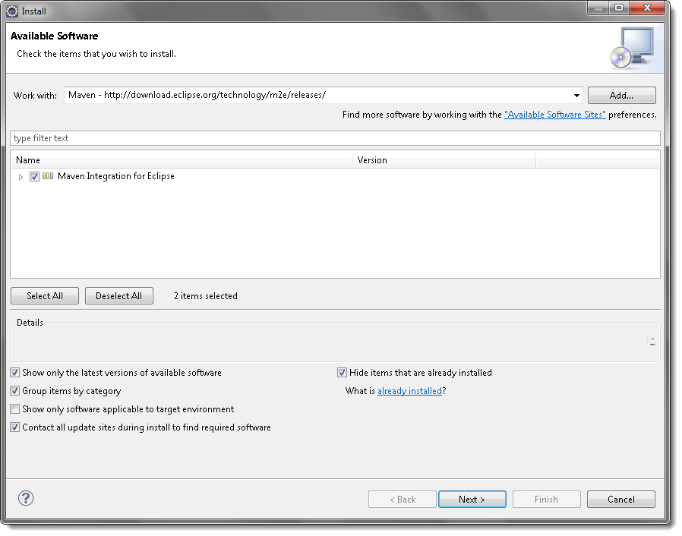

* Please wait for some time and let the window complete its processing. It will not take long but 2 or 3 minutes.

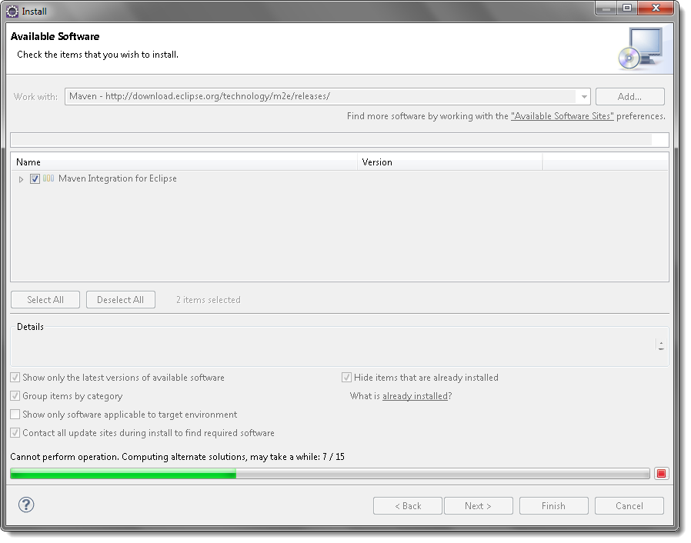

* Keep the default settings and *click* on the ***Next*** button.

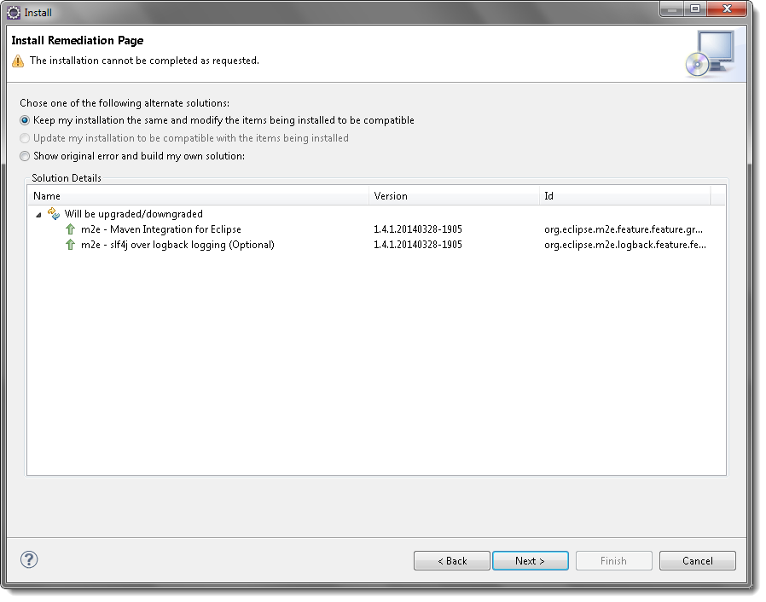

* Accept the '*Terms and Conditions*' and move forward by clicking on the ***Finish*** button.

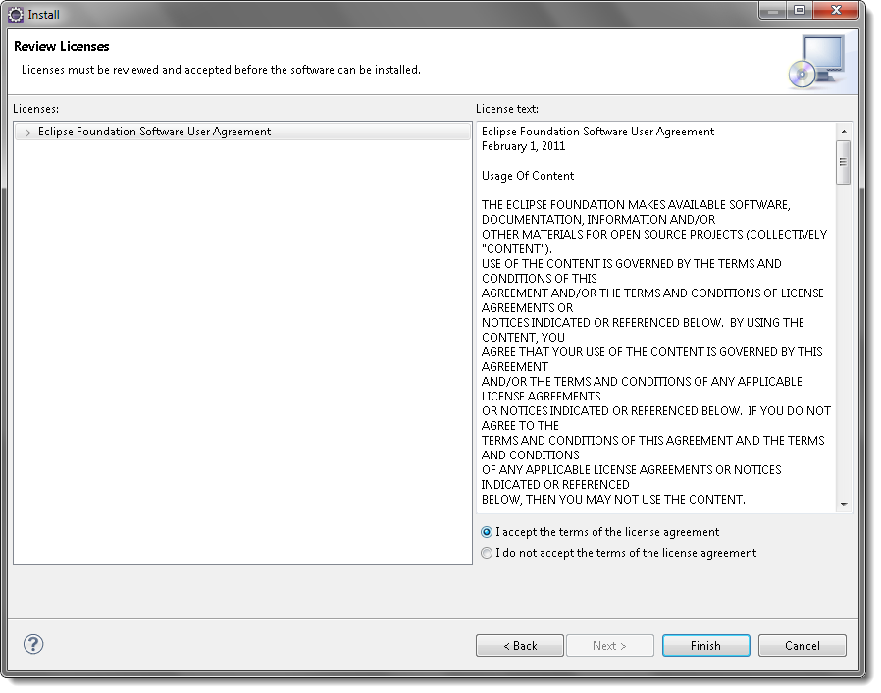

* Wait while it finishes the installation.

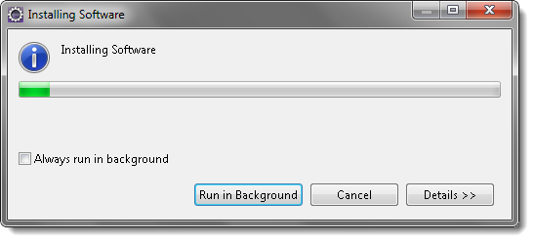

* Once the installation is finished, it will ask you to *restart the Eclipse*. Please *click* on ***Yes***, so that changes can be reflected properly.

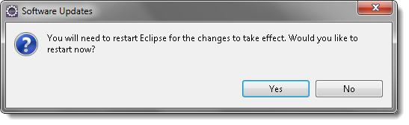

## Cài đặt Maven cho windows 10

* Tải file apache maven cho windows hoặc mac tương ứng trên <https://maven.apache.org/download.cgi> Đảm bảo rằng các em tải bản latest, ví dụ:

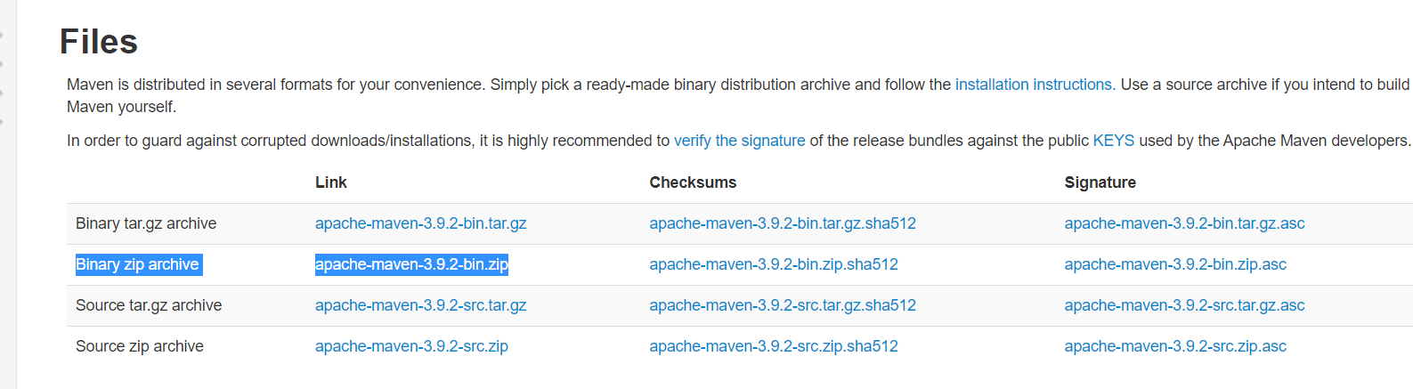

Maven giống Java: không có file cài, mà các bạn cần add biến môi trường MAVEN_HOME giống JAVA_HOME như sau:

**Add *MAVEN_HOME* vào Environment Variable**

The next step is to configure the *MAVEN_HOME* variable on Windows 10.

*MAVEN_HOME* should point to the folder where we extracted the Maven zip file, ví dụ: *C:\Users\Asus\soft\apache-maven-3.8.6* cho máy của mình.

Follow these steps to add the *MAVEN_HOME* environment variable:

1- Type **“edit”** in the Window search box, then click on the **“Edit the system environment variables”**

2- Next, select the **“Environment Variables…”** button

3- Click on the **“New…”** button and put *MAVEN_HOME* as variable name and *C:\Users\Asus\soft\apache-maven-3.8.6* as variable value

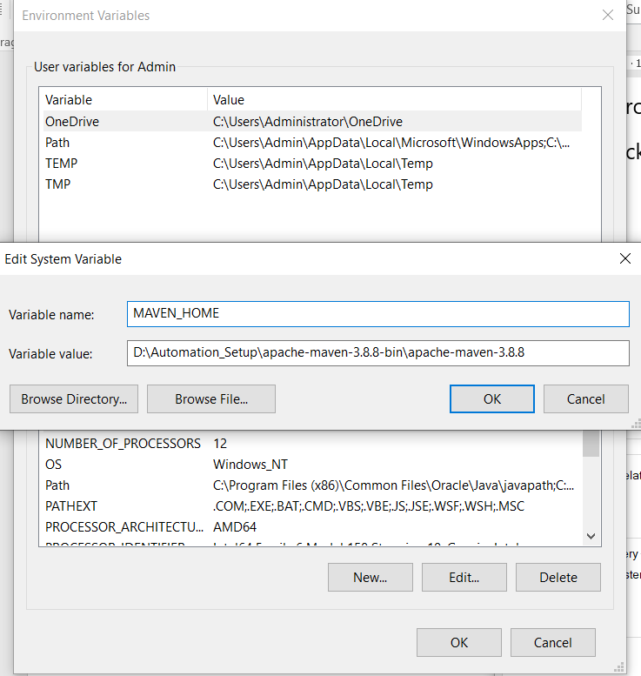

4- Thêm %MAVEN_HOME%\bin to the PATH

Đây là bước rất quan trọng để run được mvn command ở bất ký thư mục nào từ cmd- command prompt.

Bạn cần cập nhật *PATH* variable bằng việc tạo thêm dòng sau cho Maven bin: *%MAVEN_HOME%\bin*.

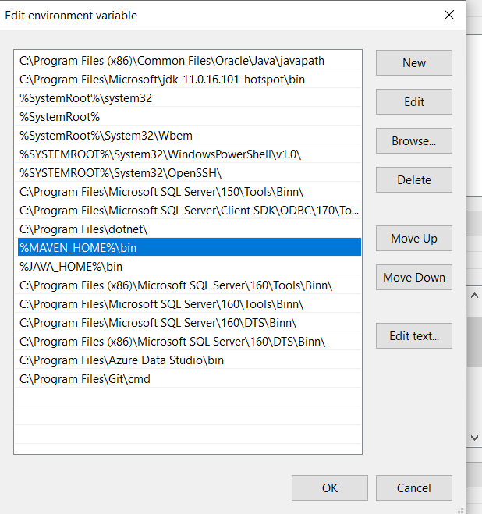

Sau đó, ấn vào OK button.

Restart máy tính để nhận biến môi trường mới

## Cài đặt Maven cho MacOS

Bước 1: Download the Maven từ <https://maven.apache.org/download.cgi> , for example apache-maven-3.6.3-bin.tar.gz, sau đó extract file đã tải được

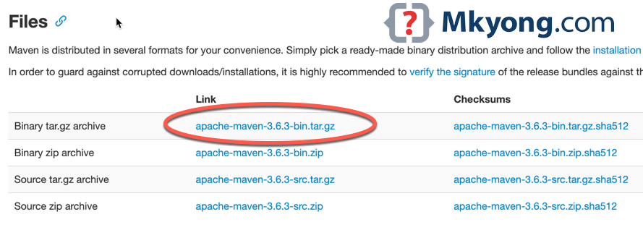

Bước 2: Install Maven on macOS

Now, the Maven folder is at this path /Users/Downloads/apache-maven-3.6.3

* Nếu là máy macOS 10.5 Catalina or later, the default shell is zsh, and we can create the environment variables MAVEN_HOME and update the PATH in ~/.zshenv.

Để ghi vào file ~/.zshenv, run command:

vim ~/.zshenv

Để bật chế độ edit, bạn nhấn phím i, sau đó append chuỗi sau vào file trên terminal:

export MAVEN_HOME=~/apache-maven-3.6.3

export PATH=$PATH:$MAVEN_HOME/bin

Tiếp theo, ấn phím ESC sau đó nhập “:wq” để save và đóng file

* Nếu là máy macOS 10.14 Mojave and before, the default Terminal shell is bash, and we can create the environment variables in ~/.bash_profile.

Để ghi vào ~/.bash_profile, run command:

vim ~/.bash_profile

Để bật chế độ edit, bạn nhấn phím i, sau đó append chuỗi sau vào file trên terminal:

export MAVEN_HOME=~/apache-maven-3.6.3

export PATH=$PATH:$MAVEN_HOME/bin

Tiếp theo, ấn phím ESC sau đó nhập “:wq” để save và đóng file

Bước 3: Source the ~/.zshenv để cập nhật sự thay đổi

Command:

% source ~/.zshenv

Bước 4: Verification sau khi cài xong

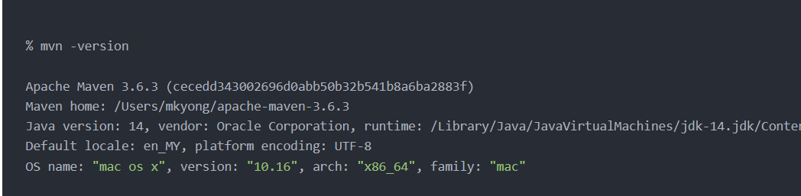

Reference link: <https://mkyong.com/maven/install-maven-on-mac-osx/>